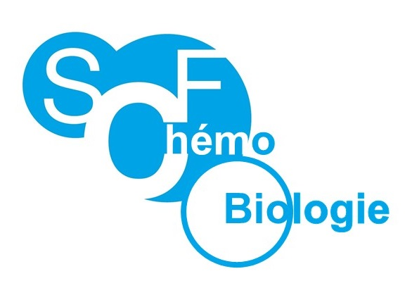
Prix Jeune Chercheur/Chercheuse 2023 du groupe de chémobiologie de la SCF (SCF-ChemBio)
Young researcher award 2023 of the chemical biology group of the SCF (SCF-ChemBio)
Ce prix jeune chercheur, attribué par le groupe SCF-Chémobiologie, vise à récompenser un jeune chercheur permanent ayant démarré une carrière indépendante et dont les thématiques de recherche s’incluent dans un des domaines de la chémobiologie (ciblage et modulation chimique pour la compréhension de mécanismes du vivant, développement de technologies pour l’étude du vivant, méthodes de synthèse chimiques pour l’analyse du vivant). Il/Elle devra par ailleurs avoir fait preuve d’une implication dans la promotion de cette thématique (communications, enseignements, organisation d’événement scientifique, valorisation, etc.).
This young researcher prize, awarded by the SCF chemical biology group, aims to reward a talented permanent young researcher who has started an independent career and whose research is in one of the fields of chemical biology (targeting and chemical modulation for understanding of biological processes, technologies development for the study of living systems, chemical synthesis methods for living analysis). He/She must also have been involved to promote this field of research (communications, teaching, scientific event organization, valorisation, etc.).
Conditions d’éligibilité / Eligibility
- Être titulaire d’un poste permanent au sein d’un laboratoire public français
Have a permanent position in a French public laboratory
- Avoir été recruté depuis au plus 7 ans, soit après le 1er janvier 2016*
Have been recruited for no more than 7 years, i.e. recruitment after the 1st January 2016**
- Être membre de la SCF et affilié au groupe de chémobiologie
(pour adhérer à la SCF : https://www.societechimiquedefrance.fr/Adhesion-et-renouvellement.html, n’oubliez pas de vous affilier au groupe de chémobiologie)
Be a member of the SCF and affiliated to the chemical biology group
(to join the SCF: https://www.societechimiquedefrance.fr/Adhesion-et-renouvellement.html, do not forget to join the “groupe de Chémobiologie”)
Candidature / Application
Le dossier de candidature comprend :
- Un formulaire de candidature à remplir,
- Un CV de 3 pages maximum, incluant la liste complète de publications en précisant celles publiées sur le projet que vous avez initié depuis votre recrutement.
Le dossier est à envoyer par courriel (contact-chemobiologie@societechimiquedefrance.fr) en un seul fichier PDF nommé Prix SCF-ChemBio_Name au plus tard le 15 février 2023.
The application file consists in:
- The application document completed,
- A three-pages maximum CV, including the full list of publications and specifying those related to the project you started since your recruitment.
Both documents must be sent in a single PDF file named Prix SCF-ChemBio_Name by email (contact-chemobiologie@societechimiquedefrance.fr) no later than the 15th February 2023.
Prix / Application
Le lauréat de ce prix JCJC SCF-ChemBio aura l’opportunité de faire une communication orale lors du congrès SCF2023 qui aura lieu à Nantes du 26 au 28 juin et sera exonéré des frais d’inscription au congrès.
The laureate of the SCF-ChemBio JCJC award will have the chance to give an oral communication at the SCF2023 congress to be held in Nantes, June 26th to 28th, 2023 and will be exempted from congress registration fees.
Examen des dossiers / Evaluation
Les dossiers seront examinés par les membres du bureau du SCF-ChemBio. Le prix sera attribué après délibération. Au-delà de la qualité scientifique, une attention particulière sera portée au caractère indépendant des recherches menées depuis le recrutement et aux efforts de promotion de la Chémobiologie.
Application will be reviewed by the members of the SCF-ChemBio board. The prize will be awarded after deliberation. Beyond the scientific quality, a particular attention will be paid to the independent nature of the research carried out since the recruitment and to the efforts to promote the Chemical-Biology.
Résultats / Results
Les candidats seront informés des résultats directement par courriel fin mars 2023.
Applicants will be informed of the results directly by email at the end of March 2023.
* pour les femmes, en cas de congé maternité, la limite est reculée d’un an par enfant à charge
** for women, in case of maternity leave, limit is extended by one year per child
Formulaire de Candidature
Application Document

Identité / Identity
Civilité / Civility | Mme/Mrs M./Mr
Nom / Last name
Prénom / First name
Fonction / Position | CR MCU autre : ………………
Date du recrutement (après 01/01/2016)
Recruitment starting date (after 01/01/2016)
Laboratoire (nom, code unité, ville)
Laboratory (name, unit, town)
Membre de la SCF  SCF membership | Non / No Oui / Yes  Numéro d’adhésion / Membership number: ……………

Thématiques de recherche actuelles / Description of the current research
Décrire vos thématiques propres de recherche – 4000 caractères espaces compris
Describe your own research projects – 4000 characters with space

Votre implication dans la promotion de la chémobiologie /
Your implication to promote Chemical Biology
Décrire vos actions de promotions de la chémobiologie au travers de communications, enseignements, organisation d’événement scientifique, valorisation, etc. – 1000 caractères espaces compris
Describe your actions to promote Chemical Biology through communications, teaching, scientific event organization, valorisation, etc. – 1000 characters with space

Vision de la chémobiologie et adéquation de vos recherches avec ce domaine / Chemical-Biology Perception and relevance of your research in that field
Décrire quelle est votre vision de la chémobiologie et en quoi vos recherches s’intègrent dans ce domaine – 2000 caractères espaces compris
Describe what is your perception of Chemical Biology and in what extent your research fits into that field – 2000 characters with space

Publications Significatives / Significant publications
Mentionner 5 publications récentes (idéalement ajouter le lien vers l’article)
Report 5 recent publications (ideally with online link)
Décrire en quoi elles sont pour vous significatives – 150 caractères espaces compris
Describe their significance – 150 characters with space
Référence / Reference | Intérêt / Significance

Communications / Communications
Mentionner les communication orales ou par affiche effectuées lors de congrès nationaux ou internationaux
Report oral or poster communications that you presented at national or international congresses
Titre de la communication orale - Congrès - Date / Oral communication title - Congress - Date
Titre de la communication par affiche - Congrès - Date / Poster title - Congress - Date

Financements / Grants
Mentionner les Financements que vous avez obtenus en tant que coordinateur ou partenaire
mention grants you obtained as either project coordinator or partner
Financements obtenus en tant que coordinateur / Grants awarded as project coordinator
Financements obtenus en tant que partenaire / Grants awarded as project partner

IMPORTANT
- Ajouter à votre candidature un CV de trois pages maximum.
- Envoyer les deux documents (formulaire rempli + CV) en un seul fichier PDF portant le nom Prix SCF-ChemBio_Name au plus tard le 15 février 2023.

IMPORTANT
- To complete your application, join a maximum 3-page CV.
- Send both document in a single PDF file named Prix SCF-ChemBio_Name at the latest February 15th 2023.

